|  |  |
| --- | --- |
| УТВЕРЖДАЮ  Отдел образования администрации  Кировского района Санкт-Петербурга  ___________________ Ю.В. Ступак  «___» _____________________ 2023 г. | СОГЛАСОВАНО  Информационно-методический центр  Кировского района Санкт-Петербурга  ________________С.И. Хазова  «____» _______________ 2023г |

Администрация Кировского района Санкт-Петербурга

Отдел образования

Информационно-методический центр

Кировского района Санкт-Петербурга

*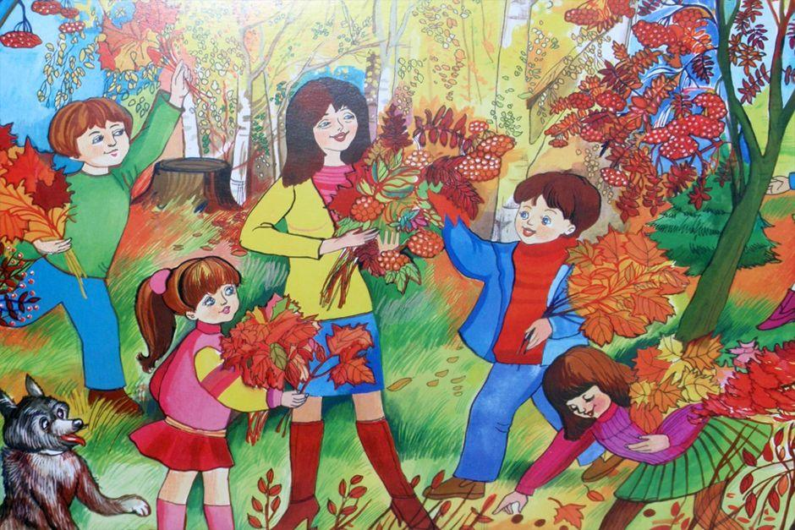***Информационная страница**

**(сентябрь 2023года)**

**Праздники сентября:**

*1 сентября- День знаний; день рождения осени;*

*9 сентября- всемирный день красоты;*

*7 сентября-день рассказывания историй о летних путешествиях;*

*10 сентября – день разноцветных букетов;*

*12 сентября- день семейного общения;*

*21 сентября- международный день мира;*

*22 сентября- день осеннего равноденствия;*

*27 сентября-день воспитателя и всех дошкольных работников; всемирный день туризма;*

*30 сентября- день Веры, Надежды и Любови.*

*Методическая служба ИМЦ Кировского района искренне поздравляет всех работников ДОУ* ***с началом нового учебного года!***

Желаем всем в новом учебном году неиссякаемого источника сил, здоровья, вдохновения и творчества для организации ежедневных детских радостей, удивительных открытий, интересных игр, творческих проектов в стране счастливого дошкольного детства**.**

|  |  |  |  |  |  |  |  |
| --- | --- | --- | --- | --- | --- | --- | --- |
| № | Содержание работы | | Дата | | Время | Место | Ответственный |
| **Модернизация экономических отношений в системе образования. Повышение эффективности управления и оптимизация взаимодействия образовательных учреждений** | | | | | | | |
| **Совещания и семинары заведующих ДОУ** | | | | | | | |
| 1 | Информационное совещание  заведующих ДОУ | будет сообщено дополнительно | | | | ОО  пр. Стачек, 18 | Савинова Е.Н. |
| **Совещания и семинары старших воспитателей ДОУ** | | | | | | | |
| 1 | Совещание старших воспитателей  «Обеспечение эффективной деятельности ДОУ Кировского района: анализ и перспективы» | 14.09 | | 11. 00 | | ИМЦ  (зал ДОУ) | Смолякова М.Г. |

|  |  |  |  |  |  |  |  |  |  |  |  |
| --- | --- | --- | --- | --- | --- | --- | --- | --- | --- | --- | --- |
| 2 | | Совещание руководителей творческих групп | Будет сообщено дополнительно | | | | | | дистанционно | | Смолякова М.Г. |
| 3 | | Совещание ответственных по территориальным кластерам  «ОП ДОУ в соответствии с ФОП ДО» | 05.09 | | | 15.00 | | | ИМЦ (зал ДОУ) | | Смолякова М.Г. |
| **Консультации** | | | | | | | | | | | |
| 1 | | Консультации по вопросам регламентации деятельности учреждений образования | понедельник | | | | | 14.00-18.00 | ОО | | Савинова Е.Н. |
| 2 | | Индивидуальные консультации для старших воспитателей по вопросам воспитания и образования детей дошкольного возраста | вторник  четверг | | | | | 11.00-13.00 | ИМЦ | | Цыркина Л.Ф. |
| среда  понедельник | | | | | 11.00-13.00  14.00-16.00 | ИМЦ | | Смолякова М.Г. |
| **Аттестация педагогических работников** | | | | | | | | | | | |
| 1 | | Индивидуальные консультации по аттестации педагогических работников | вторник  четверг | | | | | по предварительной записи | ИМЦ | | Сохина А.Х. |
| 2 | | Прием портфолио педагогов на аттестацию | среда | | | | | по графику | Центр аттестации и мониторинга | | Сохина А.Х. |
| **Открытые мероприятия в рамках личных аттестаций** | | | | | | | | | | | |
| **Для воспитателей ДОУ** | | | | | | | | | | | |
| 1 | | НОД по познавательному развитию  «В гостях у Абакуса» (подготовительная логопедическая группа) | 27.09 | | | | | 9.00 | ДОУ 36 | | Пашкевич С.А. |
| **Комиссия по комплектованию ОУ Кировского района Санкт-Петербурга, реализующих основную образовательную программу дошкольного образования** | | | | | | | | | | | |
| 1 | | Выдача направлений в дошкольные образовательные учреждения | | вторник  четверг | | | | 14.00-18.00  10.00-13.00 | ИМЦ | | Савинова Е.Н. |
| **ИННОВАЦИОННАЯ И ОПЫТНО-ЭКСПЕРИМЕНТАЛЬНАЯ РАБОТА ДОУ**  **КИРОВСКОГО РАЙОНА** | | | | | | | | | | | |
| 1 | Индивидуальные консультации по вопросам реализации в ОУ инновационной деятельности | | по согласованию | | | | | | ИМЦ | | Ванина Э.В.  Федорчук О.Ф. |
| 2 | Индивидуальные консультации для ДОУ, получивших статус районной опорной площадки развития системы образования Кировского района, по корректировке проектов | | по согласованию | | | | | | ИМЦ | | Ванина Э.В.  Федорчук О.Ф. |
| **ЗДОРОВЬЕСОЗИДАЮЩАЯ ДЕЯТЕЛЬНОСТЬ ОУ. ИНКЛЮЗИВНОЕ ОБРАЗОВАНИЕ** | | | | | | | | | | | |
| 1 | Индивидуальные консультации по  вопросам реализации здоровьесберегающей деятельности  в ДОУ | | по согласованию  8 952 273 70 77  [tvkot2010@mail.ru](mailto:tvkot2010@mail.ru) | | | | | | ЦИК  каб.27 | | Кот Т.В. |
| 2 | Индивидуальные консультации по  вопросам участия ДОУ и педагогов района в конкурсном движении  здоровьесозидающей направленности | | по согласованию  8 952 273 70 77  [tvkot2010@mail.ru](mailto:tvkot2010@mail.ru) | | | | | | ЦИК  каб.27 | | Кот Т.В. |
| 3 | Консультация по конкурсам  здоровьесозидающей направленности  «Конкурсное движение педагогов: что  важно знать и учитывать при выборе  номинации». Интервью с победителями и  призерами конкурса «Учитель здоровья» | | 08.09 | | | | | 13.00-15.00 | ЦИК  каб.28 | | Кот Т.В. |
| 4 | Консультация по конкурсам  здоровьесозидающей направленности  «Коммуникации в профессиональном  конкурсе: как это делать эффективно» | | 15.09 | | | | | 13.00-15.00 | ЦИК  каб.28 | | Кот Т.В. |
| 5 | Районный семинар «Конкурсное движение педагогов здоровьесозидающей  направленности: тренды, нюансы и  тонкости» | | 22.09 | | | | | 13.00-15.00 | ЦИК  каб.28 | | Кот Т.В. |
| 6 | Районный семинар «Развитие  профессиональных и лидерских  компетенций учителей здоровья в условиях новых вызовов и возможностей» | | 29.09 | | | | | 13.00-15.00 | ЦИК  каб.28 | | Кот Т.В. |
| **Повышение эффективности кадрового обеспечения образования** | | | | | | | | | | | |
| **Курсы повышения квалификации по программам ИМЦ** | | | | | | | | | | | |
| 1 | Прием и отбор заявок на обучение по программам повышения квалификации. Формирование групп | | ИМЦ | | | | | | | | Лычаева А.Г. |
| **Переход к новому качеству содержания, форм и технологий образования** | | | | | | | | | | | |
| **Мероприятия для педагогов** | | | | | | | | | | | |
| **Творческие группы** | | | | | | | | | | | |
| № | | Мероприятие | | Дата | | | | Время | Место | | Ответственные  Методисты ИМЦ  руководители творческих групп |
| 1 | | Установочное заседание творческой группы «Наполним мир музыкой» | | 28.09 | | | | 13.30 | ДОУ 33  (Дачный пр., 3/3) | | Бутрик Л.В.  Цыркина Л.Ф. |
| 2 | | Установочное заседание творческой группы «Мультимир дошкольника» | | 27.09 | | | | 13.15 | ДОУ 23 | | Лобова Н.Н.  Смолякова М.Г. |
| 3 | | Установочное заседание творческой группы «Как вырастить здорового ребенка» | | 29.09 | | | | 13.30 | ДОУ 36  пр.Стачек, д. 16, лит А, помещение 121-Н | | Таланова Ю.О.  Смолякова М.Г. |
| 4 | | Установочное заседание творческой группы «Экономическая азбука для дошкольников» | | 21.09 | | | | 13.30 | ДОУ 19 | | Ершова Л.Л.  Смолякова М.Г. |
| 5 | | Установочное заседание творческой группы «Азбука взаимодействия с родителями» для старших воспитателей | | 27.09 | | | | 13.30 | ДОУ 52 | | Корсакова О.И.  Малина Т.В. |
| 6 | | Заседание фокус группы по реализации сетевого проекта «Готовимся к конкурсам вместе» | | 11.09 | | | | 13.00 | ИМЦ | | Смолякова М.Г. |
| **РМО для педагогов** | | | | | | | | | | | |
| 1 | | МО для инструкторов по физическому воспитанию «Профессиональная компетентность инструктора по физической культуре в ДОУ: от теории к практике» | | | 20.09 | | | 13.00 | ИМЦ  зал ДОУ | | Малина Т.В.  Зверева Е.Б. |
| 2 | | МО музыкальных руководителей «Инновационные образовательные технологии в музыкальном развитии детей дошкольного возраста с учетом решения задач, поставленных ФОП» | | | О дате и времени проведения будет сообщено дополнительно | | | | ИМЦ  зал ДОУ | | Цыркина Л.Ф.  Рыжова М.А.  Москалец Л.В. |
| 3 | | МО педагогов коррекционных групп «Воспитательный аспект в работе с детьми с ОВЗ в соответствии  с ФАОП ДО» | | | 14.09 | | | 13.30 | ИМЦ | | Малина Т.В.  Суслова Л.Б. |
| 4 | | МО воспитателей групп раннего возраста  «Практики дошкольного  образования: ориентир на ребенка раннего дошкольного возраста» | | | О дате и времени проведения будет сообщено дополнительно | | | | ИМЦ | | Цыркина Л.Ф.  Дерябкина О.А. |
| **Постоянно действующие семинары** | | | | | | | | | | | |
| 1 | | «Духовно-нравственные ценности как основа патриотического воспитания современных дошкольников» | | | О дате и времени проведения будет сообщено дополнительно | | | | ИМЦ | | Цыркина Л.Ф. |
| 2 | | «Школа профессионального развития» для молодых педагогов групп компенсирующей и коррекционной направленности | | | О дате и времени проведения будет сообщено дополнительно | | | | ИМЦ | | Малина Т.В. |
| 4 | | «Активизация педагогического коллектива как основа повышения качества образования в ДОУ»  для старших воспитателей | | | 21.09 | | 11.00 | | ДОУ 20 | | Можейко М.В. |
| **Оценочно-аналитическая деятельность** | | | | | | | | | | | |
| 1 | | Районный мониторинг «Соответствие образовательной программы обязательному минимуму содержания, заданному в Федеральной образовательной программе» | | | О дате проведения будет сообщено дополнительно | | | | ИМЦ | | Методисты ИМЦ, экспертная группа |
| **Специалисты службы сопровождения ЦППС** | | | | | | | | | | | |
| **Педагоги-психологи ДОУ** | | | | | | | | | | | |
| 1 | | Индивидуальные консультации для  педагогов-психологов ДОУ | | | вторник | | | 14.00-18.00 | | ЦППС | Зеленина И.Н. |
| 2 | | Групповая консультация  для молодых специалистов | | | 13.09 | | | 11.00 | | ЦППС | Зеленина И.Н. |
| 3 | | Заседание РМО «Целеполагание.  Планирование деятельности РМО  на новый 2023-2024 учебный год» | | | 29.09 | | | 10.00 | | ЦППС | Зеленина И.Н. |
| **Учителя-логопеды ДОУ** | | | | | | | | | | | |
| 1 | | Заседание РМО учителей-логопедов  ДОУ «Планирование деятельности РМО  на 2023-2024 учебный год» | | | 22.09 | | | 12.00 | | ЦППС | Коваленко Н.В. |
| **Специалисты ЦДЮТТ** | | | | | | | | | | | |
| **Организационно-методическое сопровождение деятельности ДОУ района**  **по направлению профилактика детского дорожно-транспортного травматизма и БДД** | | | | | | | | | | | |
| 1 | | Игровая модульная программа  по БДД дошкольников «Маленький пешеход и пассажир» с использованием мобильного автокласса | | | понедельник  среда  (по графику) | | | 10.00-11.00 | | на базе ДОУ | Логинова Н.В.  Баканова А.Г.  Комиссаренко В.Ю. |
| 2 | | Познавательная игровая программа по БДД «Учимся быть пешеходами» для воспитанников старшего  дошкольного возраста | | | вторник  пятница  (по графику) | | | 10.00 | | на базе ДОУ | Баканова А.Г.  Басов В.В. |
| 3 | | Познавательно-игровое занятие по БДД «Я знаю и соблюдаю ПДД» для воспитанников подготовительных групп | | | пятница  (по графику) | | | 10.00 | | на базе ДОУ | Басов В.В. |
| 4 | | Игра-соревнование среди  Дошкольников Кировского района  «Дорожное движение  достойно уважения!», дистанционно  ДОУ № 16, 36, 1, 11  ДОУ № 4, 45,58, 56,7  ДОУ № 65, 18, 53, 57, 54  ДОУ № 20, 38, 27, 33, 30 | | | 18-21.09 | | | 10.00 | | на базе ГБДОУ | Логинова Н.В.  педагоги РЦ |
| 5 | | Городская акция «Безопасный город» | | | 16-22.09 | | | | | ГБДОУ | Логинова Н.В. |
| 6 | | Единый день детской дорожной безопасности в Санкт-Петербурге в рамках Недели безопасности | | | 22.09 | | | | | ГБДОУ | Логинова Н.В. |
| 7 | | Флешмоб «День без автомобиля» | | | 22.09 | | | | | ГБДОУ | Логинова Н.В. |
| 8 | | Неделя безопасности дорожного движения | | | 22-29.09 | | | | | ГБДОУ | Логинова Н.В. |
| **Методическое сопровождение ОУ** | | | | | | | | | | | |
| 1 | | Районное методическое объединение лиц  ответственных за ПДДТТ в ГБДОУ | | | 07.09 | | | 10.00 | | ЦДЮТТ | Логинова Н.В. |